Documento de Concepção do Sistema

Nome do Projeto:

Dados do Grupo:

Conteúdo

1 Introdução 1
1.1 Lista de requisitos 1
1.2 TABELA DE REQUISITOS SUPLEMENTARES 1
1.2.1 Critérios Objetivos de Aprovação dos requisitos 2
2 Dependências entre requisitos 2
3 Diagramas de Casos de Usos 3
3.1 Diagramas de Casos de Usos 3
3.2 Descrição dos Caso de Usos 3
4 Modelo Conceitual 4
<Ver Aula> 4
4.1 Tabela de Operações de Manutenção 4
<Ver Aula> 4
4.2 Tabela de Operações de Consulta 4
<Ver Aula> 4
5 Cronograma de Execução 4
5.1 Ciclos Interativos 4
<Ver Aula> 4
5.2 Cronograma 4
<Ver Aula> 4

Histórico de revisão

Data | Versão | Descrição | Elaboração | Aprovação
20/09/2022 | 1.0 | Inicio | Evandro

Localização do GitHub: https://github.com/LucasRossi3/Maestro

Localicação do Figma: https://www.figma.com/file/E3tZYZaZYFtO82S0qp9zjm/Maestro?node-id=0%3A1

Localicação dos Diagramas: ________________

Localização do Documento: ___________

Introdução

O projeto Maestro será um conjunto de micros serviços que realizarão a gestão de controle de acesso dos seguimentos de portaria, sendo a orgânica (com atendente in loco - "PO") ou eletrônica (remota - "PR" ou virtual - "PV"). Desses seguimentos, o projeto terá maior ênfase no sistema de portaria remota, sendo esse um nicho de mercado onde não há a presença física de um operador de controle de acesso no cliente, porém, existem vários operadores (para um mesmo cliente) em uma central de operações monitorando a portaria desse cliente a distância.

Lista de requisitos

R1 - gerPess
Requisito para operadores cadastrarem e editarem pessoas
Fornecedor |  | Denis
Aprovado?
Aprovado por
Requisitos Não Funcionais
Nome | Restrição |  | Categoria | Desejável | Permanente
NF 1.1 |  |  | Interface | ( ) | (x)
NF 1.2 |  |  | Interface | ( ) | (X)
NF 1.3 |  |  | Especificação | ( ) | (X)

F2 – Nome |  | Oculto ( )
Descrição
Fornecedor
Aprovado? |  | <Sim ou Não>
Aprovado por
Requisitos Não Funcionais
Nome | Restrição |  | Categoria | Desejável | Permanente
NF 2.1 |  |  | Interface | ( ) | (x)
NF 2.2 |  |  | Interface | ( ) | (X)
NF 2.3 |  |  | Especificação | ( ) | (X)

TABELA DE REQUISITOS SUPLEMENTARES

Abaixo segue tabelas descritivas de requisitos suplementares para o bom funcionamento do sistema.

Requisitos Suplementares
Nome | Restrição | Categoria | Desejável | Permanente
S1 Interface |  | Interface | (X) | ( )
S2 Ícones |  | Interface | ( ) | (X)
S3 Perfis de Usuário |  | Segurança | ( ) | (X)
S4 Acesso |  | Interface | ( ) | (X)

Critérios Objetivos de Aprovação dos requisitos
Número | Critério
1 | Possuir identificação única
2 | Estar claro e apropriadamente declarado
3 | Não ser ambíguo
4 | Ser relevante
5 | Ser completo
6 | Estar consistente com os demais requisitos
7 | Ser implementável
8 | Testável e rastreável

Dependências entre requisitos

 | RF001 | RF002 | RF003 | RF004
RF001 | X | X
RF002 | X | X
RF003 |  |  | X
RF004 |  |  |  | X

Diagramas de Casos de Usos

Diagramas de Casos de Usos

<Coloque aqui o(s) diagrama(s)>

Descrição dos Caso de Usos
[CDU-01] - <Código do caso de uso>
Nome: | <Nome do Caso de Uso>
Atores: | <Atores participantes >
Prioridade: | <Essencial, Desejável, etc>
Requisitos associados: |  |  | <Lista com os nomes dos requisitos>
Entradas e pré-condições: |  |  | <O que é necessário para executar esse caso de uso>.
Saídas e pós-condições: |  |  | <O que acontece após a execução do caso de uso>
Fluxos de eventos
Fluxo principal: |  | Passo 1  Passo 2  Passo n

Modelo Conceitual

<Ver Aula>

Tabela de Operações de Manutenção

Exemplo:

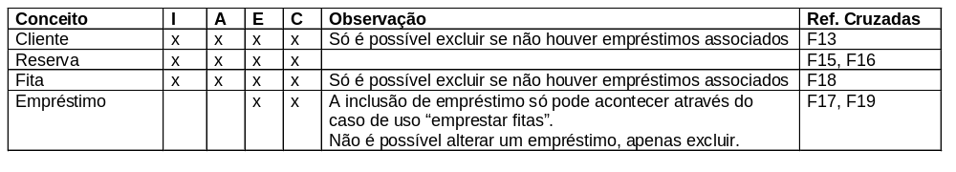

Tabela de Operações de Consulta

Exemplo:
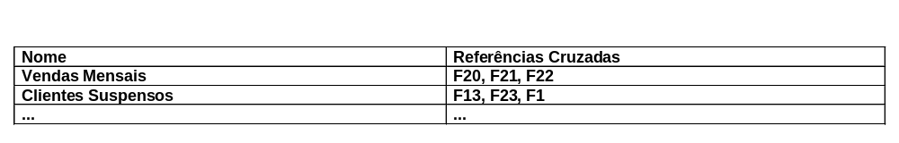

Cronograma de Execução

Ciclos Iterativos

Exemplo:

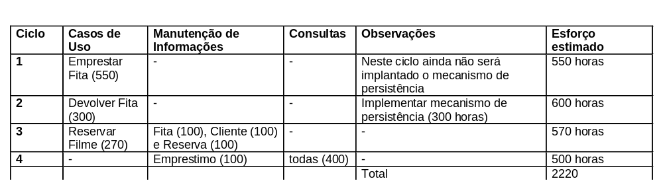

Cronograma

Exemplo:

4 Pessoas:
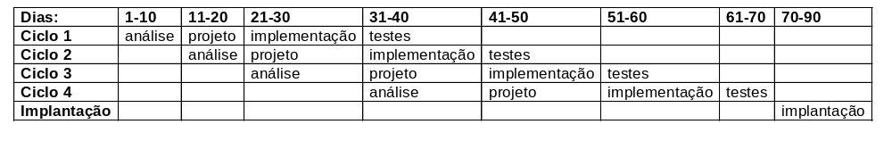

2 Pessoas:
